Лекция 1

Уровни систем ЭВМ

1. Управляющие элементы, запоминающие элементы
2. Функциональный узел
3. ЭВМ и системы

Позиционные системы счисления, веса системы счисления, вес разряда

(рис1)

Логические функции

Инверсия(логическое НЕ)

|  |  |
| --- | --- |
| х | значение |
| 0 | 1 |
| 1 | 0 |

Конъюнкция(логическое И)

|  |  |  |
| --- | --- | --- |
| х | у | значение |
| 0 | 0 | 0 |
| 0 | 1 | 0 |
| 1 | 0 | 0 |
| 1 | 1 | 1 |

Дизъюнкция(логическое ИЛИ)

|  |  |  |
| --- | --- | --- |
| х | у | значение |
| 0 | 0 | 0 |
| 0 | 1 | 1 |
| 1 | 0 | 1 |
| 1 | 1 | 1 |

Функционально полный набор (и+не), закон Де-моргана

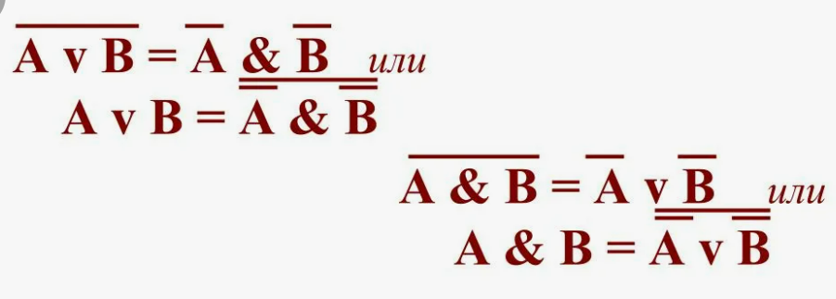

Условно графические обозначения

Синтез комбинационно-логических схем

Так как все логические функции можно представить в виде таблицы истинности, то

Первый этап – заполнение таблицы истинности

Второй этап- запись логической функции

Третий этап по логической функции строится логическая схема

СДНФ – вид записи функции, построенный путём выбора всех строк, где значение функции равно 1, при этом переменные, имеющие значение 1 идут в запись без инверсии, а с 0 с инверсией. Полученные конъюнкции объединяются дизъюнкциями.

Одноразрядный полусумматор

Логическая схема, предназначенная для сложения двух цифр в одном логическом разряде

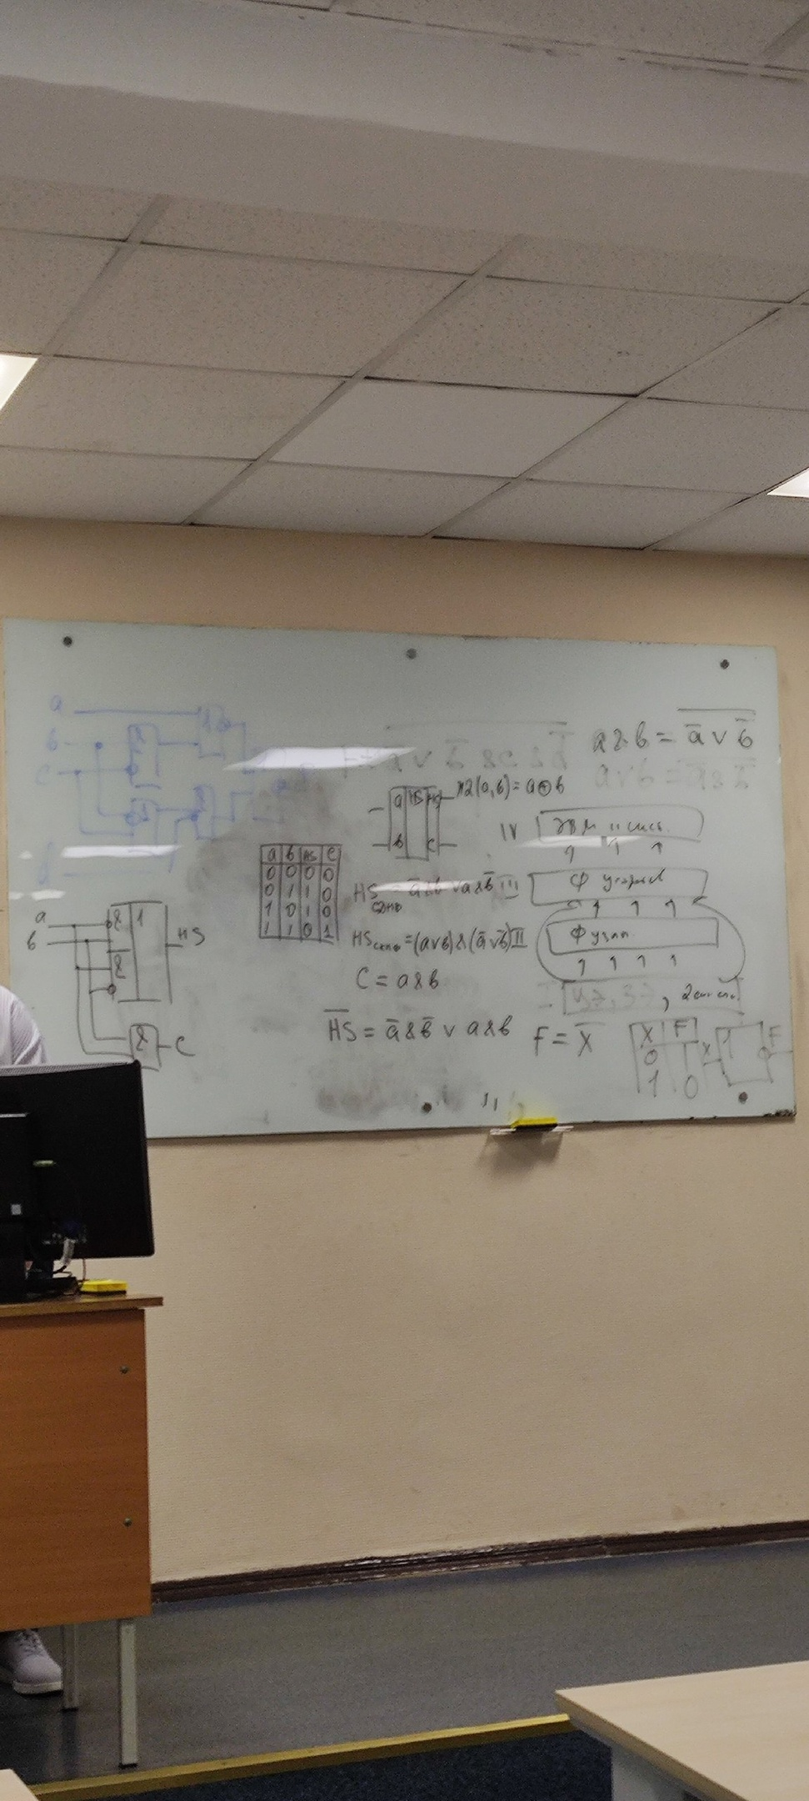

Синтез одноразрядного трёхходового сумматора

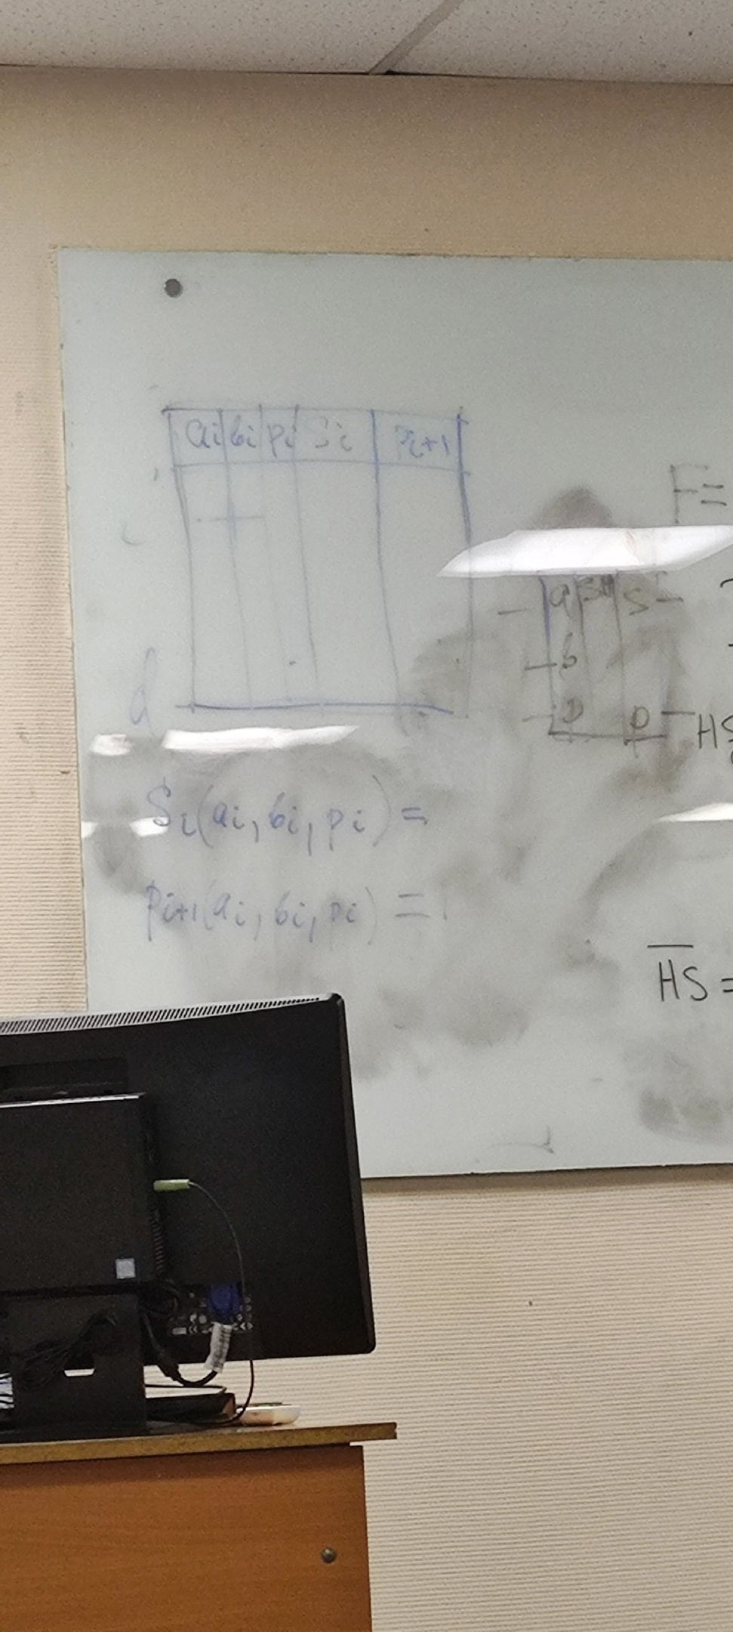

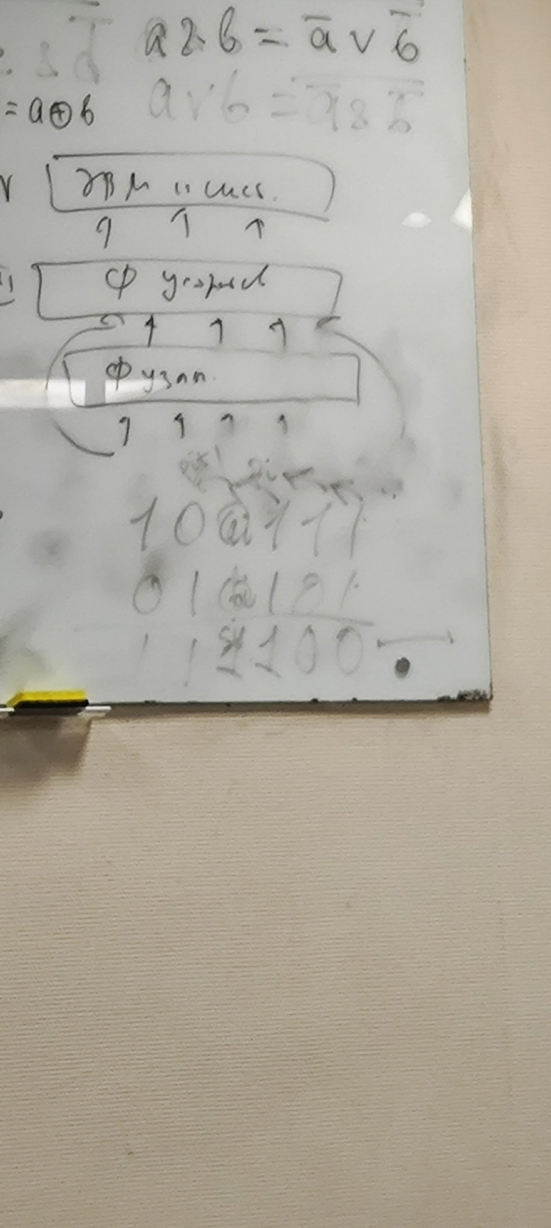

Выражения для Si и для Pi+1(внизу)

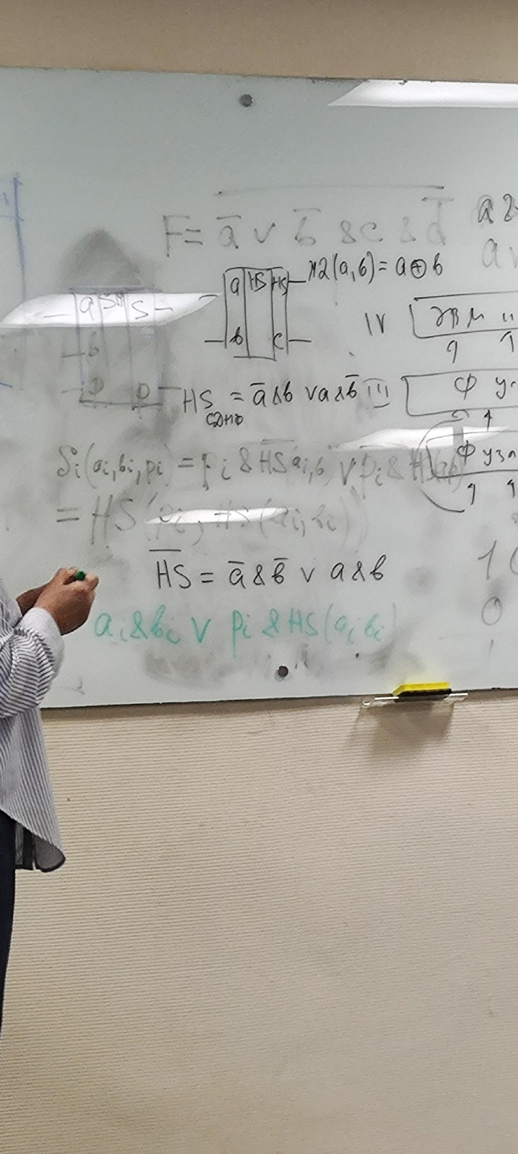

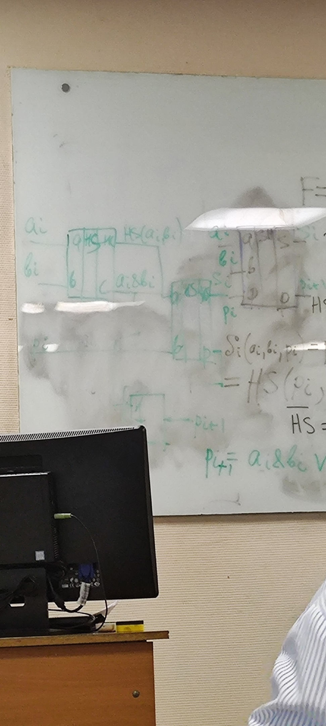

Триггер с RS-управлением

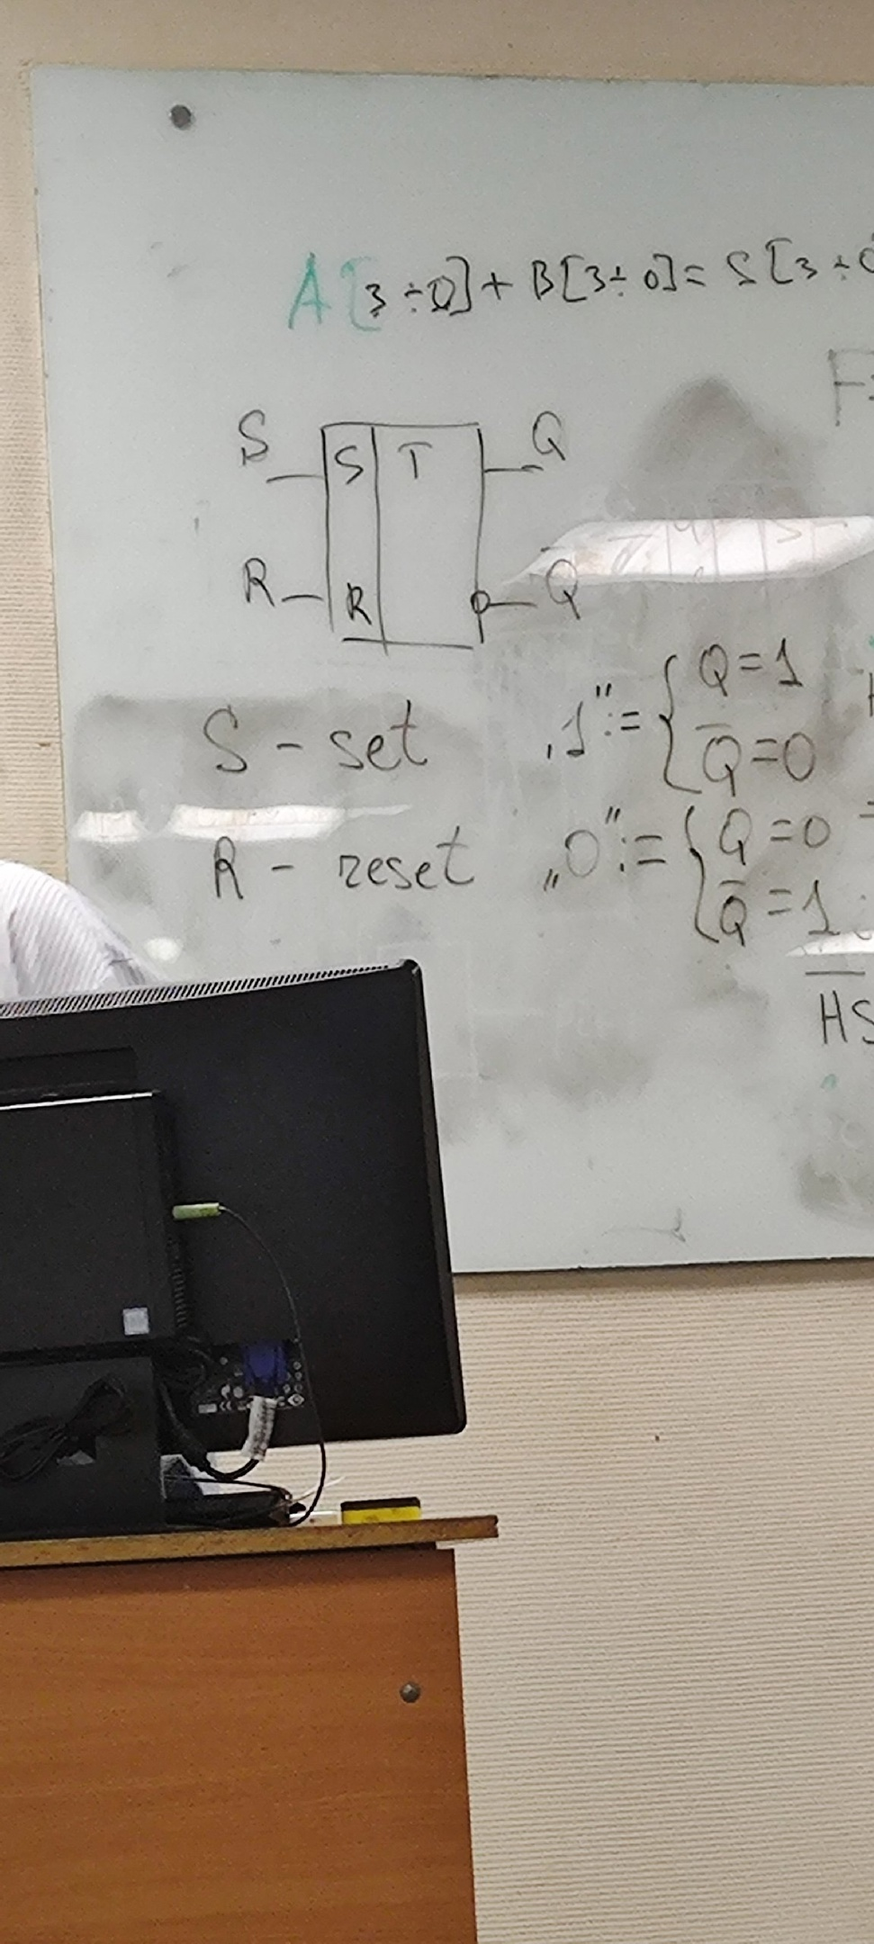

Асинхронный триггер с RS-управлением строится на логических схемах ИЛИ+НЕ

|  |  |  |  |
| --- | --- | --- | --- |
| R | S | Q | Режим |
| 0 | 0 | Q* | Хранение |
| 1 | 0 | 1 | Установка в единицу |
| 0 | 1 | 0 | Установка в ноль |
| 1 | 1 | Стрелка вверх | Запрещённое положение |

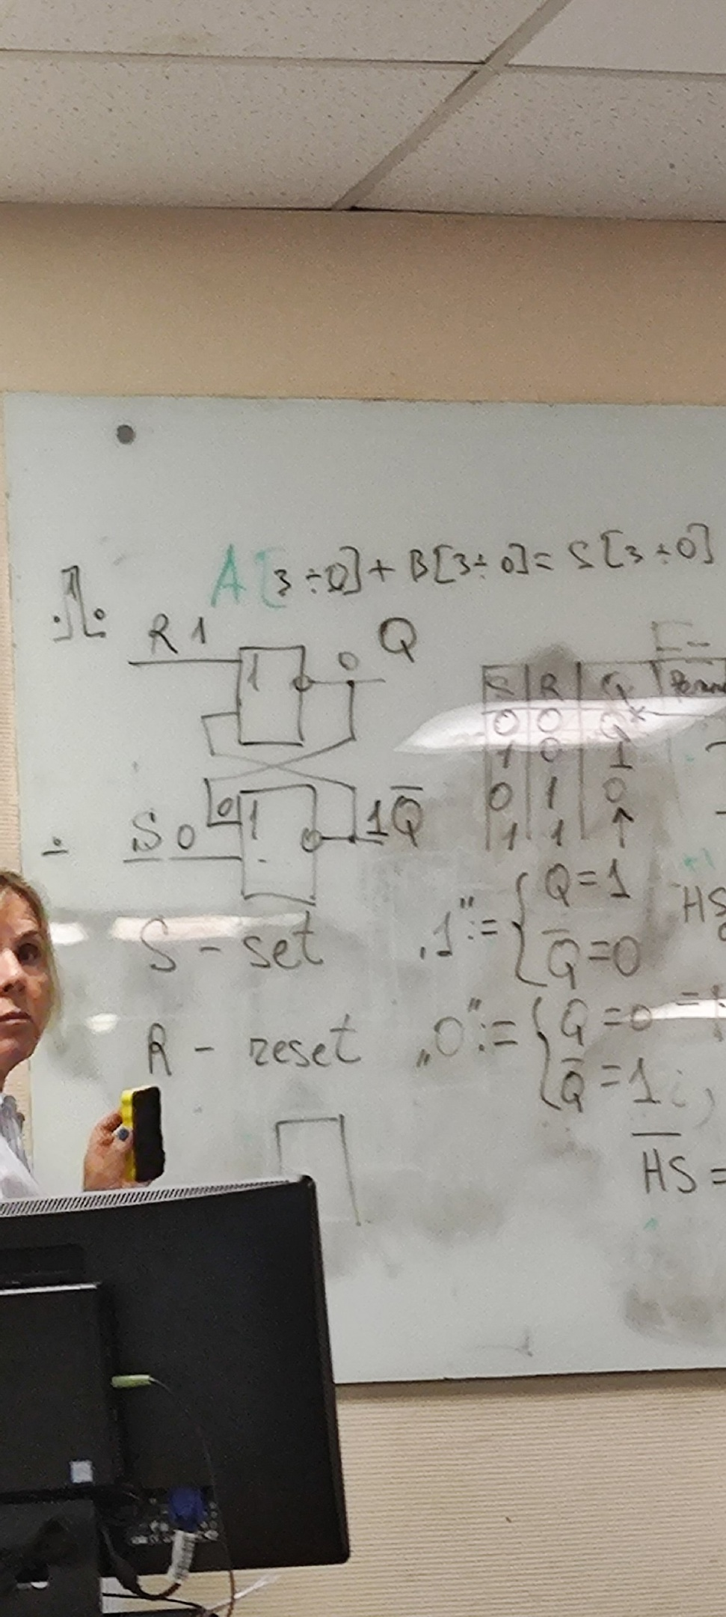

Асинхронный RS-триггер c RS управлением, строится на элементной базе И+НЕ

|  |  |  |  |
| --- | --- | --- | --- |
| R | S | Q | Режим |
| 0 | 0 | Стрелка вверх | Запрещённое состояние |
| 1 | 0 | 0 | Установка в единицу |
| 0 | 1 | 0 | Установка в ноль |
| 1 | 1 | Q* | Хранение |

Двоичный реверсивный четырехразрядный счетчик на предыдущем тригере